**Bachmann GmbH & Co. KG Stuttgart, Deutschland**

Die weltweit operierende Bachmann Gruppe mit Stammsitz in Stuttgart / Deutschland ist ein innovatives mittelständisches Unternehmen der Elektrotechnik-Branche.

Bachmann entwickelt, produziert und vertreibt hochwertige elektrotechnische Komponenten und Systeme. Die Schwerpunkte liegen in den Bereichen Energiemanagement und Energieeffizienz für Rechenzentren und Industrie sowie Gebäudeinstallationssysteme und moderne Strom- und Datenführungssysteme für Büro-, Konferenzräume und Küchen.

Zu bekannten Produkt-Highlights gehören multifunktionale Tischanschlussfelder, von denen einige Preisträger verschiedener internationaler Designpreise sind.

Bachmann verfügt neben Produktionsstätten, Entwicklungs- und Qualitätsmanagementzentren in Deutschland, Rumänien und China über zahlreiche, internationale Vertriebs- und Partnergesellschaften. Weltweit arbeiten über 500 Menschen für Bachmann.

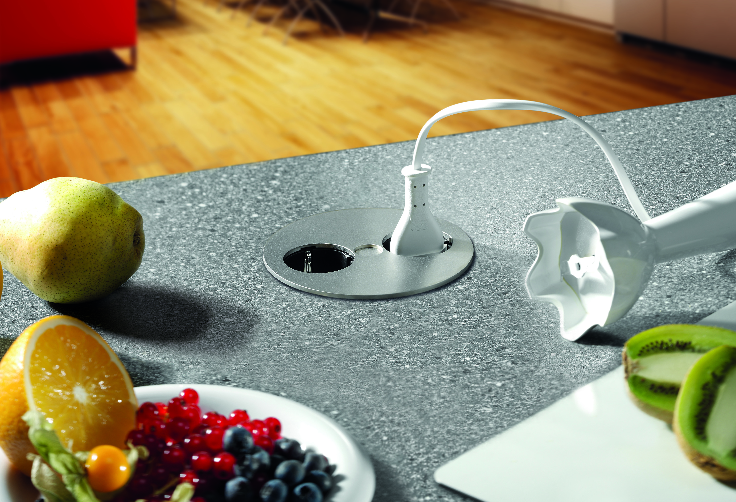

**Twist – moderne Stromintegration für Küchen**

**Dass eine zuverlässige Stromversorgung in der Küche zusätzlich zur perfekten Funktion auch ansprechend gestaltet sein kann, beweist Bachmann mit dem Produktsegment „KITCHEN SOLUTIONS“. Die elektrotechnischen Küchensysteme überzeugen durch innovative Technologie, beste Qualität und hervorragendes Design.**

Die Steckdosensysteme und -leisten stehen in verschiedenen Versionen zur Verfügung.

Für jede Anwendung in der Küche offeriert Bachmann das exakt passende Produkt – ob als Steckdoseneinheit zum Einbau in Küchenarbeitsplatten oder als Steckdosenleiste mit oder ohne Abdeckung zur Integration in Arbeitsplatten oder für den separaten Stromanschluss.

Für universelle Einsätze erweist sich die Steckdosenleiste für die Wand- und Eckmontage als erste Wahl für einen unkomplizierten Stromanschluss in Küchen. Auch ein nachträglicher Einbau ist problemlos möglich. Wobei sich das edelstahlfarbene Aluminium-Profil mit seinem zeitlos eleganten Design jeder Küche perfekt anpasst. Die Steckdosenleiste ist in mehreren Ausführungen für eine schnelle und einfache Montage an der Wand oder in einer Ecke zu haben.

Funktion und Design kombiniert die Steckdoseneinheit TWIST in idealer Weise. Dank ihrer kompakten Bauform braucht sie nur wenig Platz und ist somit für den Einbau in Küchenarbeitsplatten geradezu prädestinert. Da die Stromleitung eng am Gehäuse geführt wird, ist lediglich eine Einbautiefe von

ca. 40 mm erforderlich. TWIST lässt sich sogar über Schubladen mühelos in Arbeitsplatten integrieren. Auch für die nachträgliche Montage eignet sie sich bestens. Aber nicht nur in puncto Einsatzbrereitschaft macht die KEMA-KEUR approbierte Steckdoseneinheit eine gute Figur. Mit ihrem ästhetischen edelstahl- oder chromschimmernden Äußeren fügt sie sich unauffällig in moderne oder klassische Form- und Farbgebungen ein. Ein zusätzliches Highlight ist der raffinierte Verschluss: Nach Gebrauch wird die Abbdeckung einfach gedreht und die Steckdosen verschwinden darunter.

Kein Wunder, dass bei soviel Liebe zum Detail und der durchdachten, anwenderfreundlichen Gestaltung TWIST mit Designpreisen geradezu überhäuft wurde. Sie gewann u.a. einen der renommiertesten Designpreise, den Good Design Award 2014, den Red Dot Product Design Award 2012, den Focus Open 2014 Silver und Interior Innovation Award 2014, den Best Office Award der Fachmesse Office Next Moscow 2014 und erst kürzlich den interzum award: intelligent material & design 2015.

##### DESK 2 – formschön und multifunktional

Bachmann, Hersteller moderner Steckdosenleisten und Installationslösungen, verfügt mit DESK 2 über eine neue, hochwertige Aluminium-Steckdosenleiste mit geradlinigem, elegantem Design. Das multifunktionale Tischanschlussfeld ist ideal für die flexible und individuelle Nutzung für Büros und Konferenzräume geeignet.

DESK 2 ist die konsequente Weiterentwicklung der DESK 1, die ursprünglich auf Kundenwunsch entstanden ist und sich zu einem beliebten Produkt in Büros entwickelt hat.

Die neu gestaltete Steckdosenleiste DESK 2 verleiht jedem Arbeitsplatz, neben der altbewährten Funktionalität und Qualität, ein zeitgemäßes Ambiente. Das Produkt ist in unterschiedlichen Ländersteckdosenvarianten erhältlich.

Mit der Entwicklung dieses Designstücks geht Bachmann innovative Wege hinsichtlich des Produktdesigns und verbindet so seinen hohen Qualitätsstandard mit einem anspruchsvollen Äußeren. Das Erscheinungsbild der DESK 2 ist formschön und klar.

DESK 2 ist Preisträgerin des red dot design award 2011, des iF product design award 2012 und wurde für den Deutschen Designpreis 2012 nominiert.

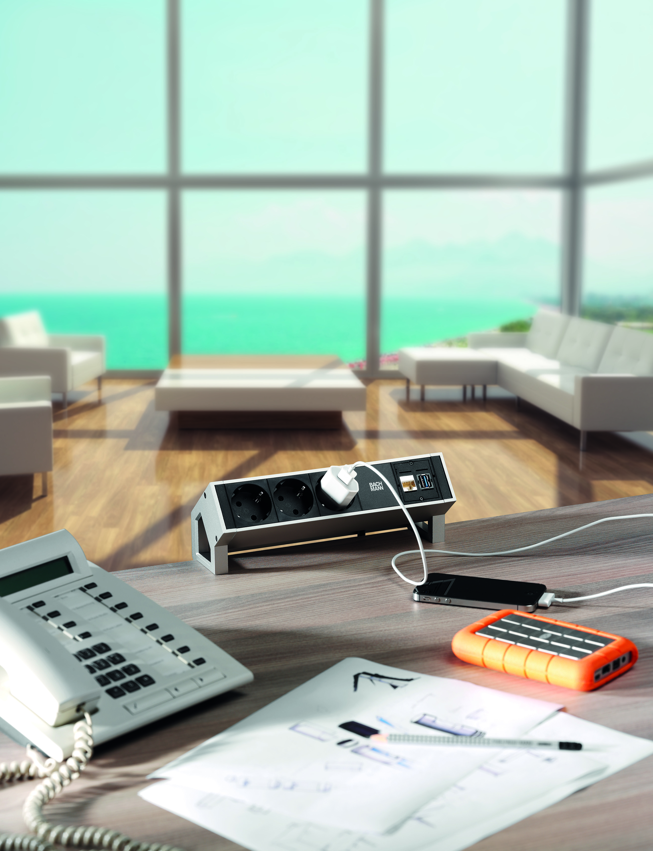

Die Steckdosenleiste DESK 2 kann je nach Bedarf mit verschiedenen Audio/Video- oder Datenkomponenten, den sogenannten Custom Modulen, bestückt werden. Bei geänderten persönlichen Anforderungen oder Erhöhungen von Übertragungsraten, beispielsweise von CAT5 auf CAT6 oder CAT7, lassen sich die Tischanschlussfelder mittels Custom Modulen schnell und einfach umrüsten. So wird gewährleistet, dass der Kunde mit seinen Anschlüssen für Ton, Bild und Netzwerk immer up to date ist. Diese Flexibilität ist ein deutlicher Vorteil gegenüber gängigen Steckdosenleisten. Das Austauschen der Module ist zudem höchst einfach, völlig ungefährlich und ohne Hilfe eines Monteurs zu erledigen. Nicht zuletzt mit den Custom Modulen ist DESK 2 ein Tischanschlussfeld, das sich der modernen Arbeitswelt schnell und einfach anpasst

Auch die Befestigung der Tischsteckdosenleiste an der Tischplatte geht kinderleicht und dauert nur wenige Minuten. Die Leitungen auf der Rückseite der DESK 2 werden mit einer Blende kaschiert, so dass die DESK 2 auch ideal an im Raum stehenden Schreibtischen eingesetzt werden kann.